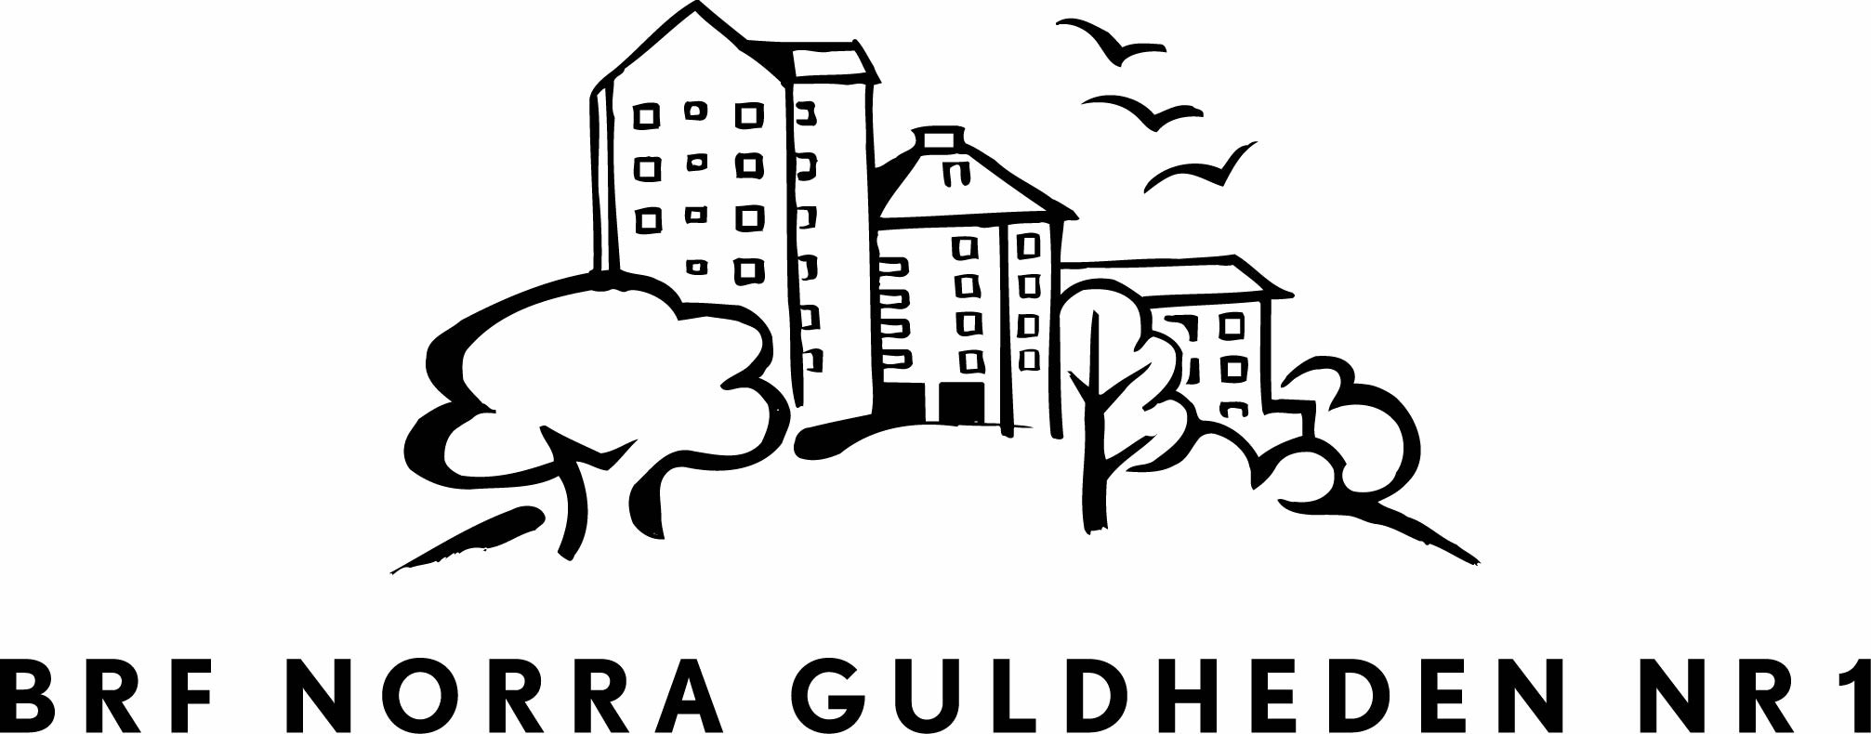
2020-04-15

Till våra medlemmar i Brf Norra Guldheden nr 1

Idag har regeringen röstat igenom ett förslag som tillåter våra medlemmar – unga som gamla - att poströsta vid årets stämma. Vi har därför bifogat röstkort som ni kan fylla i för att göra er röst hörd vid årets stämma utan att behöva närvara. Vi ger er även möjlighet att vara fullmaktsombud för upp till 4 medlemmar vid föreningsstämman den 22 april 2020.

För att försöka följa Folkhälsomyndighetens rekommendationer så ber vi er därför att utnyttja dessa möjligheter istället för att närvara vid stämman.

Om ni ändå vill närvara på mötet så ber vi er att tänka på hur ni sitter i lokalen, tänk på att sprida ut er och sitt inte för nära varandra. Vi kommer att hålla mötet så kort som möjligt och inga längre presentationer kommer att ske.
När möjlighet ges kommer vi istället att hålla ett informationsmöte där våra medlemmar kommer kunna ställa frågor.

Ställ gärna frågor innan via styrelsemailen (styrelsen@brfnorraguldheden.se) så ska vi försöka svara på dessa redan innan mötet.

Väl mött
Styrelsen

